МУНИЦИПАЛЬНОЕ БЮДЖЕТНОЕ ДОШКОЛЬНОЕ ОБРАЗОВАТЕЛЬНОЕ УЧРЕЖДЕНИЕ ДЕТСКИЙ САД № 43 «ТЕРЕМОК»
МУНИЦИПАЛЬНОГО ОБРАЗОВАНИЯ АБИНСКИЙ РАЙОН

П Р И К А З
от 08 февраля 2023 года № 58
г. Абинск

О создании рабочей группы по разработке, утверждению и реализации плана внедрения ФОП ДО в МБДОУ детский сад № 43

На основании статьи 12 Федерального закона от 29.12.2012 № 273-ФЗ «Об образовании в Российской Федерации», во исполнение приказа Минпросвещения России от 25.11.2022 года № 1028 «Об утверждении федеральной образовательной программы дошкольного образования», приказа Минпросвещения России от 24.11.2022 года № 1028 «Об утверждении федеральной образовательной адаптированной программы дошкольного образования для обучающихся с ограниченными возможностями здоровья», п р и к а з ы в а ю:
- Сформировать рабочую группу по переходу на федеральную образовательную программу дошкольного образования в МБДОУ детский сад № 43 в следующем составе:
Руководитель рабочей группы: Дмитриева О.В., старший воспитатель.
Члены рабочей группы: - Лазарева Н.В., педагог-психолог
- Ковалева Э.З., воспитатель;
- Джало Т.В., инструктор ФК;
- Шкондина Т.С., воспитатель, председатель ПК.
2. Рабочей группе разработать план мероприятий внедрения ФОП в ДОО до 01.03.2023 года.
3. Разработать положение о рабочей группе по приведению основной образовательной программы детского сада в соответствии с ФОП ДО до 01.03.2023 года
4. Рабочей группе реализовать план мероприятий внедрения ФОП ДО до
01.09.2023 года.
5. Контроль за исполнением настоящего приказа оставляю за собой.
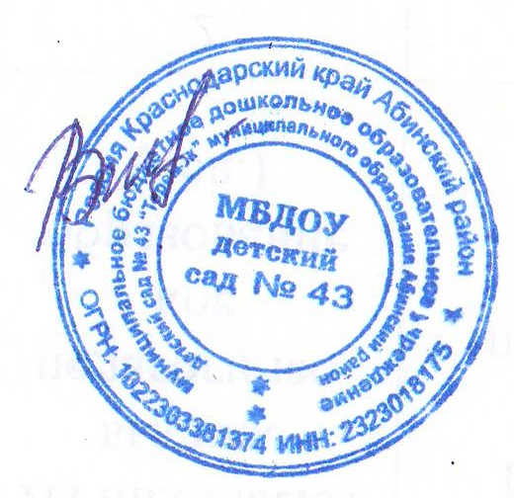

И.о. заведующего О.В. Дмитриева

